戰國英雄 齊聚一堂
第十一屆全國創業競賽-台南說明會
活動日期：105年3月10日（星期四）
活動時間：14：00～16：10
活動地點：南臺科技大學 S棟S104階梯教室 (台南市永康區南台街一號)
活動議程：
時間 | 議程內容 | 主講人/備註
13：30～14：00 | 報到
14：00～14：20 | 2016戰國策競賽說明 | 鞋技育成中心
14：20～15：10 | 計畫書撰寫說明 | 國立台南大學-創新育成中心  黃國銅執行長
15：10～16：00 | 群眾募資介紹 | 群募貝果數位科技  費慈心 Stella Fei講師
16：00～16：10 | 交流對談

備註：主辦單位保留活動議程修改權益不再另行通知
報名資訊：E-mail：cirmsonmoon@stust.edu.tw 或電洽：06-2533131#1507~1509
網路報名：http://ppt.cc/X8dq6
報名表(Mail版)
姓名 |  | EMAIL
電話 |  | 學校/單位名稱

指導單位：經濟部中小企業處
主辦單位：財團法人鞋類暨運動休閒科技研發中心創新育成中心
承辦單位：南臺科技大學創新育成中心
共同主辦：南區創新與創業育成中心聯盟
協辦單位：IQ Space 共同工作空間

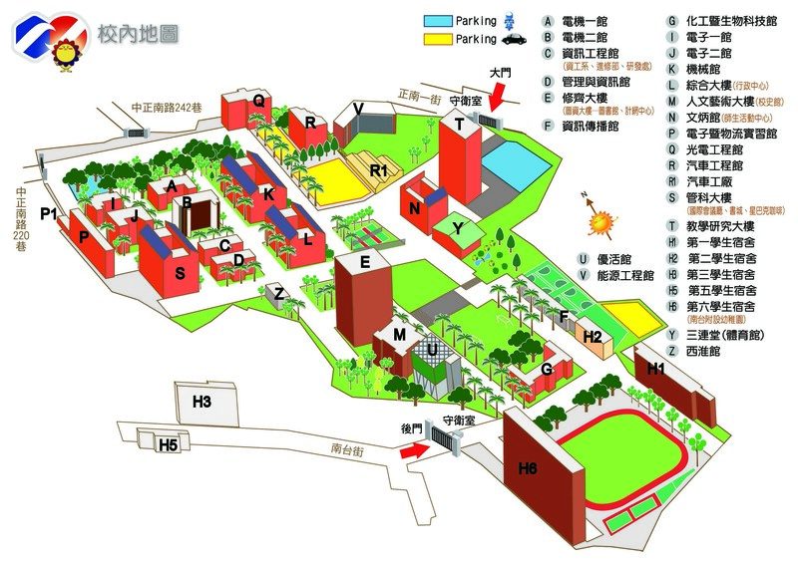
S104第11屆全國創業競賽-台南說明會
創新育成中心
大橋火車站

